11.22日今日动态

本周目标：

1.发现自然和生活中常见的色彩，感知色彩的自然融合变化。

2.喜欢欣赏色彩的美丽和变化，在活动中愿意表达、交流自己对色彩的体验与想法。

3.积极参加玩色活动，体验与同伴、家长、教师一起借助色彩创意表现的趣味。

**一、来园、区域游戏**

今天星期三，晴10°——23°

|  |  |
| --- | --- |
| 区域名 | 区域进区人员 |
| 建构区  （桌面、地面） | 地面：**程梓轩、邢锦、李若伊**  桌面： |
| 图书区 | **季千予、徐菲梵** |
| 娃娃家 | **衣佳欢、肖茗皓、何安瑾、夏我杺** |
| 生活区 |  |
| 美工区 | **卢文汐、蔡铭泽、蔡铭豪** |
| 益智区 | **陈语垚、贾依依、黄铭宇、张雨歆、龚奕欣、靳一哲** |

**二、语言《小蓝和小黄》**

小班的孩子，对周围世界充满浓厚的兴趣，对新鲜的事物具有强烈的好奇心，而且这阶段的孩子只对那些形象鲜明、具体生动、能引起强烈情绪的事物才会记得住。本节活动利用故事中有关蓝色加黄色变成绿色的“魔术”有效地激发幼儿探索的欲望，旨在引导幼儿仔细观察、大胆尝试并在尝试的过程中感知两种颜色组合在一起后的神奇变化。寓教于乐，孩子们在操作和游戏中学习故事和颜色的变化，体验好朋友在一起的快乐。

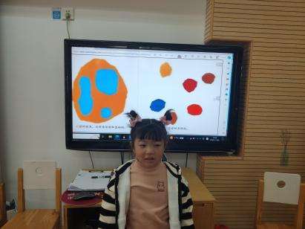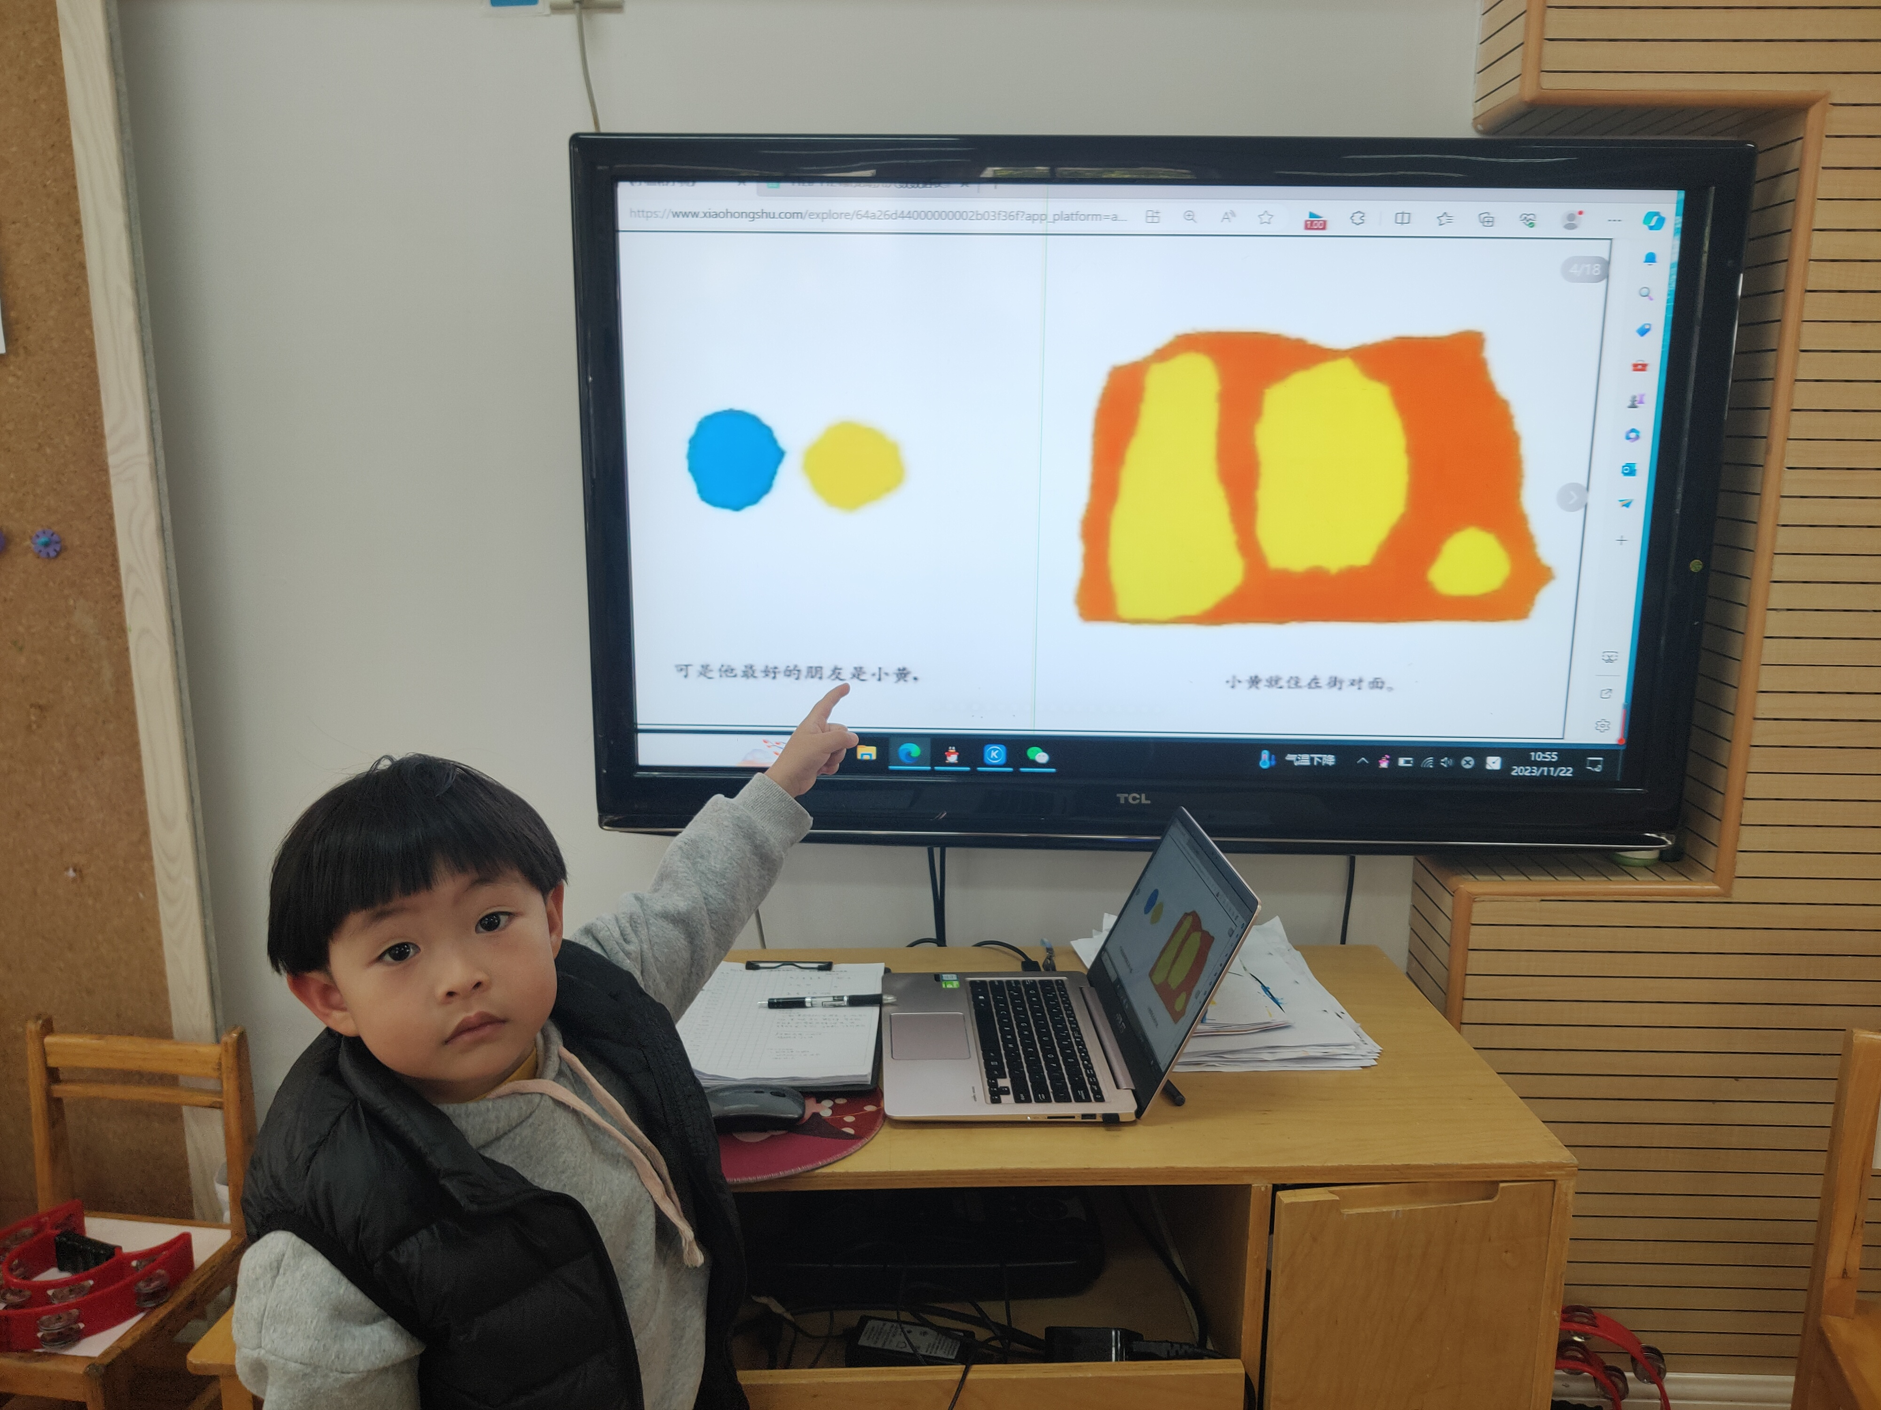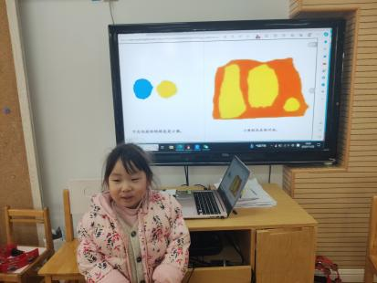

**卢文汐、程梓轩、季千予、衣佳欢、徐菲梵、贾依依、黄铭宇、**等小朋友愿意看看、听听、讲讲，并能大胆想象和表述。

**夏我杺、邢锦、张雨歆、龚奕欣、靳一哲、肖茗皓、何安瑾、李若伊、陈语垚、蔡铭泽、蔡铭豪**等小朋友能感受蓝、黄两色“拥抱”后的变化，体会和好朋友在一起的快乐。

三**、温馨提示**

近期气温早晚差异较大，希望大家关注天气，给幼儿穿上合适的衣裤入园;

近期传染病感染率明显增多，我们呼吁大家在家多关注幼儿身体状况，做到早发现早治疗。